R
ECONOCIMIENTO DE LA VOCACIÓN
Toda vocación cristiana nace en y para la Iglesia, y está al servicio del mundo. Por ello tantos laicos y laicas que se sienten llamados a la vocación marista, tienden a buscar un reconocimiento por parte de la comunidad eclesial.

De forma general la vinculación viene reconocida por quienes asumen la responsabilidad de la asociación laical. La vinculación con el carisma se hace a través de la mediación de los responsables de la asociación. La opción por vivir el carisma marista asocia a la persona a un grupo constituido, el cual la reconoce y acepta en su seno. Dentro de un período inicial podría ser el provincial quien reconociese y aceptase la opción, pero posteriormente serían los mismos laicos responsables de la asociación, quienes tendrían esa responsabilidad.

De pensar en una estructura o asociación donde participasen juntos Hermanos y laicos, el reconocimiento vendría de esa misma Institución. Las Constituciones deberían tenerlo en cuenta y el hecho tendría sus implicaciones para los hermanos.
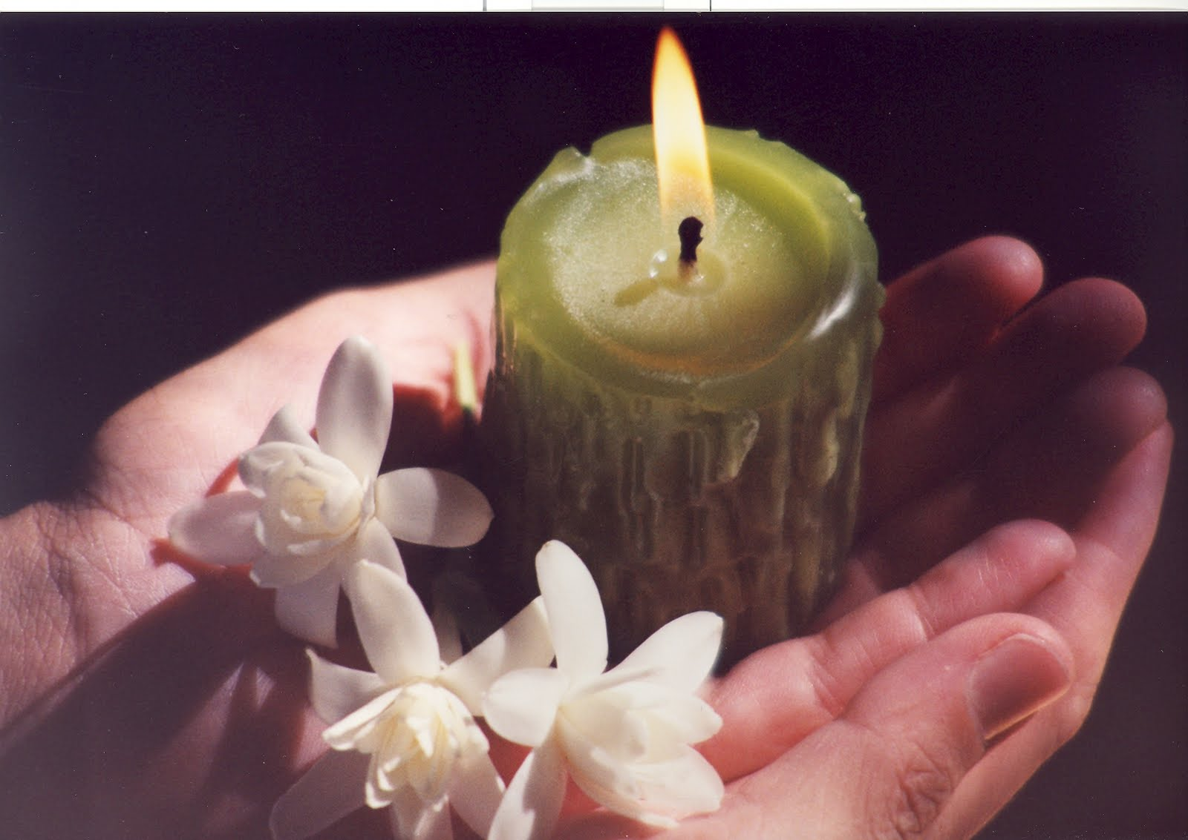

En clave vocacional (opción de vida) la primera intención en relación a la duración de la vinculación es que sea para toda la vida. En cambio, las responsabilidades en relación a la organización, como a los compromisos de misión, pueden ser temporales.

Es importante la periodicidad en la renovación del vínculo. La respuesta a la llamada de Dios se va reforzando y confirmando en la vida periódicamente. Por ejemplo, renovar año tras año puede significar recrear y fortalecer el compromiso. El acento estaría en la estabilidad más que en la temporalidad.

Cfr. EMM 140.
Los Institutos religiosos tienen variedad de opciones: La Fraternidad Signum fidei y la Fraternidad Lasaliana son los dos grupos reconocidos institucionalmente como “asociados” (“en relación orgánica con el Instituto FSC”). Ninguno de los dos tiene actualmente un reconocimiento eclesial directo como “asociación de fieles” privada o pública. Comunidad de Vida Cristiana (CVX): De espiritualidad ignaciana. Es heredera de las antiguas Congregaciones Marianas. Es autónoma respecto de la Compañía en los procesos de toma de decisiones, aunque en colaboración estrecha con ella. Está reconocida como asociación internacional pública de fieles desde 1990. Asociación de Cooperadores Salesianos: Participa de la espiritualidad de la Sociedad Salesiana. Tiene personalidad jurídica eclesiástica pública, como asociación (internacional) pública de fieles. Su Reglamento está aprobado por la Congregación de Religiosos y no por el Pontificio Consejo de los Laicos, al estar en relación orgánica con un instituto religioso. Comunidades Laicas Marianistas: Forman parte de la Familia Marianista. Reconocida en el año 2000 como asociación privada internacional de fieles. Asociados de San Viator: Son asociados laicos (no “grupos”), reconocidos institucionalmente en las Constituciones de la Congregación de los Clérigos de San Viator. Participan en la vida comunitaria con los religiosos, “como miembros de pleno derecho”, pero sin estar llamados a ser religiosos. Poco a poco se va pasando de una comunidad religiosa con laicos asociados al modelo de comunidad viatoriana, donde participan en igualdad religiosos y asociados seglares, cada uno desde su propia vocación e identidad.
La Iglesia recomienda una vinculación temporal al inicio, renovada año tras año, durante al menos 4 años. Después se podría pasar a una vinculación definitiva, o usar el mismo sistema que usan las Hermanas de la Caridad, por ejemplo, es decir se hace una vinculación definitiva, que debe renovarse anualmente, o decae.

